Evaluación de la germinación y crecimiento de Plántula de Chiltepín (Capsicum annuum L variedad glabriusculum.) en invernadero

Evaluation of germination and seedling Growth of Chiltepín (Capsicum annuum L variedad glabriusculum) greenhouse

Título corto: Evaluación de la germinación y crecimiento de Chiltepín

Nidia Araiza Lizarde*, Evelia Araiza Lizarde** y Juan Guillermo Martínez Martínez***

* Maestría en Ciencias. Universidad Politécnica de Sinaloa. Av. Constitución y Niños Héroes 1413, Col. Centro. C. P. 82000, araizas@hotmail.com
** Ingeniera Bioquímica. Centro de Investigación en Alimentación y Desarrollo, A. C., Carretera a Culiacán - El Dorado, km 5.5, Apdo. Postal 32-A, Culiacán, Sinaloa, C. P. 80129, delany_10@hotmail.com
*** Ingeniero Agrónomo. Comisión Nacional Forestal, Bulevar de los Naranjos Final S/N, Viveros SEMARNAT, Col. Los Naranjos, Hermosillo, Son., C. P. 83060, jgmm@hotmail.com

Abstract

The chiltepin is one of the natural resources of the sinaloense saw, which reaches a commercial value of $100.00 mexican pesos for 250 g approximately, due to the fact that its crop implies penetrating in the low caducifolia jungle and crossing kilometeres to be able to obtain it, in addition the persons of the region who collect it obtain the resource of an irrational way extracting the plant in its entirety from the root, which causes a minor production in the following season of crop. Due to the fact that it is a native plant of the highland region and that the conditions of germination of the seed are achieved when the fruit is consumed by birds and passes for its digestive tract, it is a plant difficult to cultivate. By what preliminary studies were realized to evaluate the germinative percentage of the plant of chiltepín. There was placed to the shade for one month a whole of 2 000 seeds distributed in 4 charolas by 500 seeds each one. To stimulate the germination the hormone of growth was used giberelina. The beginning of the germination was observed to 8 days, reaching a month an average height of 6.5 cm. The percentage of germination that was reached under these conditions is 97 % (in other studies it has been achieved to obtain in the laboratory up to 57 % of germination), which indicates that in the laboratory it is feasible to cultivate it in a favorable way. It is necessary to realize researches related to the growth, development and establishment of the culture of chiltepín to generate in the region economic resources that derive from this activity.
KEY WORDS: Giberelic acid,Capsicum annuum L., Germination, Chiltepín, natural.

Resumen

El chiltepín es uno de los recursos naturales de la sierra sinaloense, el cual alcanza un valor comercial de $100.00 pesos mexicanos por 250 g aproximadamente, ya que su cosecha implica internarse en la selva baja caducifolia y recorrer kilómetros para poder obtenerlo, además las personas de la región que lo colectan lo obtienen sin ninguna técnica, pues extraen la planta en su totalidad desde la raíz, lo que ocasiona una menor producción en la siguiente temporada de cosecha. El chiltepín es difícil de cultivar, debido a que es una planta nativa de la región serrana y a que las condiciones de germinación de la semilla se logran cuando el fruto es ingerido por aves y pasa por su tracto digestivo. Por ello se realizaron estudios preliminares para evaluar el porcentaje germinativo de esta planta. Se colocaron a la sombra, por un mes, un total de 2 000 semillas, distribuidas en 4 charolas con 500 semillas cada una. Para estimular la germinación se empleó la hormona de crecimiento giberalina. El inicio de la germinación se observó a los 8 días, alcanzando al mes una talla promedio de 6,5 cm de altura. El porcentaje de germinación que se alcanzó bajo estas condiciones fue de 97% (en otros estudios se ha logrado obtener en el laboratorio hasta un 57% de germinación), lo cual indica que en el laboratorio es factible cultivarlo de manera favorable. Es necesario realizar investigaciones relacionadas con el crecimiento, desarrollo y establecimiento del cultivo de chiltepín para generar en la región recursos económicos que deriven de esta actividad.

Palabras clave: ácido giberélico, chiltepin (Capsicum annuum L. var aviculare), germinación, chiltepín, natual.

Recibido: agosto 25 de 2010
Aprobado: septiembre 5 de 2011

Introducción

El chiltepín clasificado como Capsicum annuum L., variedad glabriusculum (Heiser y Pickersgill), ha sido causa de múltiples controversias entre los taxónomos, quienes han dado a esta variedad distintos nombres, como los enlista Long (1998): minus (Figherhut); baccatum (Terpó); minimun (Heiser y Pickersgill); aviculare (D'Arcy y Eshbaugh) y variedad glabriusculum (Heiser y Pickersgill). Una situación semejante se presenta en los diversos nombres vulgares o comunes que recibe este pequeño chile en las distintas regiones del país: chiltepín, chile piquín, chiltepec, chiltepillo, chilpaya, chile de monte, chile parado, pájaro pequeño, amomo, pico de paloma, pico de pájaro, chile de Chiapas, ululte, totocuitlatl, chile mosquito, tlilchilli, milchili y diente de tlacuache (Long, 1998).

El chiltepín es un arbusto silvestre perenne, cuyo fruto es una baya redonda u oblonga de 3 a 6 mm de diámetro que crece en posición eréctil. En estado inmaduro el fruto es de color verde oscuro, debido a la alta concentración de clorofila; sin embargo, al madurar se torna de color rojo, causado por una alta cantidad de pigmentos rojos conocidos como licopersinas. Las plantas de chiltepín alcanzan su madurez reproductiva entre los seis y diez meses de edad. La floración comienza durante los meses de mayo y dura hasta agosto, y la fructificación es de junio a octubre. El color rojo de los frutos atrae a diversas aves, que al comerlos se encargan de dispersar las semillas. El chiltepín crece bajo la protección de los árboles en sitios montañosos cercanos a márgenes de arroyos y cañones (Nabhan 1985; Nabhan et al., 1990; Gentry, 1942 ).

Aunque se han llevado a cabo algunos esfuerzos para propagar plantas de chiltepín, este es el único chile que no ha podido ser domesticado. El chiltepín requiere de cierto tipo de suelo, humedad y sombra, condiciones que solo se las brinda el medio ambiente natural. Un chiltepín que se siembra en maceta no tiene la forma, el color, el tamaño ni el sabor de los que se dan en la sierra (Bañuelos, 2008).

La planta, además, es difícil de obtener en el campo, debido a que los pobladores de la región se tienen que introducir a la sierra y recorrer grandes distancias para hallarla. No obstante, la semilla puede germinar en un ambiente natural después de haber sido previamente ingerida por las aves, pasando por su tracto digestivo y defecarlas, contribuyendo de esta manera a su distribución y germinación (Bañuelos et al., 2008; Arcia, 1985). La planta vive en lugares serranos, pues depende de una temperatura entre 15 y 30 °C, luz (fotoperiodo de 14 horas oscuridad y 10 horas luz), humedad relativa entre 75-100% (Villalón et al., 2003), y, sobre todo, que se encuentra distribuida bajo la sombra de árboles y arbustos; infortunadamente se conoce muy poco sobre la germinación de la semilla.

Por otra parte, Medina (2003) afirma que el chile piquín es un recurso que actualmente se encuentra bajo fuerte presión antropogénica debido a su extracción, pues al parecer las formas de corte no han sido las más adecuadas. Además, existe presión en cuanto a la eliminación a matarrasa de grandes extensiones de matorral para dar paso a otras actividades como la agrícola y pecuaria.

En condiciones experimentales, la germinación varía según los diferentes parámetros físico-químicos (temperatura, humedad, luz y fitohormonas). Existe una fitohormona conocida como ácido giberélico (AG) que puede romper la latencia de las semillas y que frecuentemente reemplaza la necesidad de estímulos ambientales, tales como luz y temperatura (Hernández, 2004).

Hernández (2004), colocó semillas de chiltepín en cajas de petri, enriquecidas con agar y 500 ppm de acido giberélico, demostrando con ello que las semillas tratadas con ácido giberélico, en condiciones de 10 horas (h) luz, germinan en un 45,43%.

Debido a que existe poca información sobra la germinación del chiltepín y su posible domesticación, siendo este un recurso alimenticio y económico para los pobladores de la región, es necesario implementar alternativas que garanticen el recurso para las futuras generaciones.

Por tal motivo, en el presente proyecto se pretende valorar si las semillas de chiltepín, de la región Sonorense, tratadas con acido giberélico (AG) a 400 ppm, estimulan la germinación y desarrollo de las plántulas de acuerdo con las condiciones ambientales de Sinaloa. Así como también analizar la viabilidad de activar la germinación de la semilla en el laboratorio y comparar los porcentajes de germinación de la semilla de procedencia Sonorense con la semilla de origen Sinaloense citada por Hernández (2004), y con ello valorar la factibilidad de introducir a Sinaloa semillas de la región serrana de Sonora.

Materiales y métodos

Recolección del material vegetal

Las semillas de chiltepín fueron colectadas en el municipio de Moctezuma, Son., ubicado a 175 km al noroeste del estado de Hermosillo, que colinda al norte con Cumpas, al sur con Tepache y San Pedro de la cueva, al oeste con Baviacora y Cumpas, al este con Huasabas y Granados.
Se colectó 1 kg de chile de forma manual, se realizó la selección de frutos que tuvieran un color rojo intenso y tamaño prominente. Posteriormente se secó a la sombra por un periodo de 2 semanas. Una vez transcurridas las dos semanas del secado, se abrió el fruto y se extrajeron las semillas, seleccionando aquellas que estuvieran en buen estado (color, tamaño y ausencia de necrosis).

Tratamiento de la semilla

Se colocaron semillas de chiltepín en un recipiente con agua, con el objetivo de eliminar semillas consideradas como vanas al permanecer flotando. Luego se sumergieron 2 000 semillas en una solución de ácido giberélico (400 ppm) durante 20 h, posteriormente con un colador se extrajeron las semillas y se colocaron a la sombra en papel estraza (Martínez, 2003).

Tratamiento del sustrato

En un recipiente con agua se agregó 7 kg de Vermiculita y se colocó al fuego. Una vez alcanzada la temperatura de ebullición se dejó hervir por 30 minutos, luego se eliminó el agua del sustrato y se dejo enfriar. Posteriormente, se llenaron 4 charolas con el sustrato previamente esterilizado, cada una con capacidad de 500 plantas (Samperio, 1999).

Siembra
En cada orificio de la charola se colocó una semilla previamente tratada a una profundidad de 0,5 cm y se roció agua. Posteriormente se colocaron las charolas bajo sombra a una temperatura de 35 °C y un período de 10 h luz y 14 h de oscuridad.
El riego se realizó cada 3 días durante las 3 primeras semanas, luego una vez a la semana.
Diseño y tratamiento estadístico

Se sembraron 2 000 plantas tratadas a una concentración de 400 ppm de ácido giberélico, cada semana se tomaron parámetros de germinación y crecimiento.
El muestreo se realizó al azar una vez por semana, se tomaron 30 plántulas y se midieron con una regla. La medición (cm) se realizó desde la base del tallo hasta el meristemo apical de las hojas. Dichos muestreos se realizaron por un periodo de 8 semanas. Los datos hallados se procesaron estadísticamente, obteniéndose media y porcentaje de germinación, R² y línea de tendencia central con respecto al crecimiento.

Resultados y discusión

En el estudio de las semillas de chiltepín, tratadas previamente con ácido giberélico, se evaluaron los parámetros de germinación y crecimiento por un periodo de 8 semanas, valorándose así el desarrollo de la plántula. La gráfica 1 muestra el crecimiento de la planta en cm, mientras que en la gráfica 2 podemos observar el porcentaje de germinación.

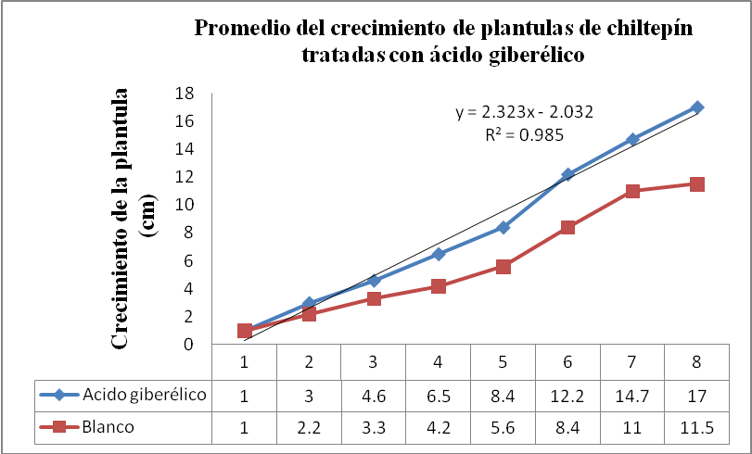

Gráfica 1. Promedio del crecimiento (cm) de semillas de chiltepín tratadas con ácido giberélico (400 ppm), durante un periodo de 8 semanas.

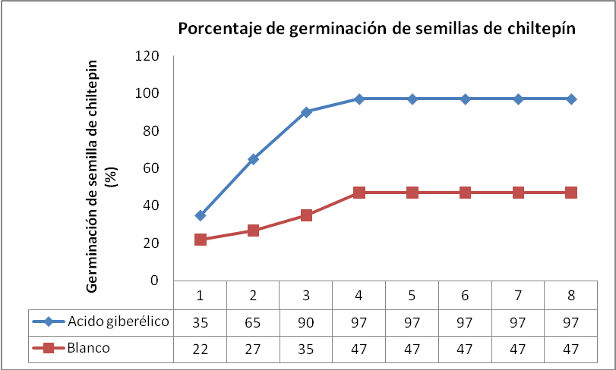

Gráfica 2. Porcentaje de germinación de semillas de chiltepín tratadas con ácido giberélico (400 ppm), durante un periodo de 8 semanas.

En la gráfica 1 podemos observar que, en el transcurso de la primera semana, el crecimiento (cm) de las plantas en promedio fue de 1 cm y al cabo de dos meses presentaron una medida de 17 cm, con una R² = 0,985; esto indica que el crecimiento de la planta se realizó de manera proporcional en cada una de ellas durante el transcurso de las 8 semanas, en lo que respecta al blanco es evidente que el ácido giberélico estimula el crecimiento de la planta.

En la gráfica 2 se muestra que el porcentaje de germinación de semilla de chiltepín (Capsicum annuum L.), obtenida de la región serrana de Sonora, fue del 97% entre la tercera y cuarta semana de su siembra, en lo que respecta al blanco, el ácido giberélico sí estimula un mayor porcentaje de germinación del chiltepín.
.
Por otra parte, Hernández (2004) reporta que el porcentaje de germinación de chiltepín (Capsicum annuumL.), procedente de la región serrana de Sinaloa, tratado con un medio de agar enriquecido con AG a 500 ppm y un fotoperiodo de 12 h, fue del 45,43%.

Sin embargo, en la presente investigación se trataron semillas silvestres de la región de Sonora y se observó que semillas previamente tratadas con AG a 400 ppm y a un período de 10 h luz, el porcentaje de germinación fue de 97%. Por otra parte, conociendo que ambas semillas son de poblaciones “silvestres”, de la zona noreste de Sinaloa, Hernández (2004), y comparándolas con las de la zona norte de Sonora, se advirtió que los porcentajes de germinación son diferentes, ya que el mayor de ellos se observó en semillas de procedencia sonorense y sobre todo a una menor concentración de AG. Dichos porcentajes pueden variar también debido a que las semillas fueron tratadas con dos métodos diferentes. Las de origen sinaloense fueron tratadas en cultivo in vitro con un medio de agar enriquecido y las de origen sonorense con el método de cultivo en invernadero y las semillas tuvieron un tratamiento diferente ya que estas se sumergieron 20 h en AG a 500 ppm, posteriormente se secaron a la sombra y se sembraron.

Estudios reportan que se han desarrollado técnicas con fitohormonas en concentraciones de 100 a 500 ppm, obteniéndose porcentajes del 36-86%, resultando de estas técnicas plántulas con malformaciones, bajo vigor y muerte en los primeros días (Vergara, 1982). No obstante, los resultados logrados en el presente proyecto fueron prometedores, aunque es necesario mencionar que el principal interés que se tuvo fue el de analizar el porcentaje de germinación y los efectos en el crecimiento, por lo cual no se evaluó en el fruto, sugiriéndose para ello nuevas investigaciones con la finalidad de analizar la calidad del fruto y sus semillas.

Almanza (1998) realizó un estudio preliminar en donde se probaron diferentes técnicas para inducir la germinación de semillas de chile piquín, analizando el porcentaje de germinación de este chile bajo diferentes tratamientos, en los cuales se probó que la germinación de la semilla tratada con GA a 10 ppm fue de un 4%, lo cual indica que una baja concentración de GA no es la adecuada para la germinación, por tal motivo en el presente proyecto se sugiere una concentración de 400 ppm.

Observaciones
La planta de chiltepín no tuvo un mayor crecimiento después de 2 meses, debido a la falta de espacio y nutrientes (se recomienda transplantarlas a partir del mes de germinación).

Conclusiones
El ácido giberélico es una hormona de crecimiento viable para la germinación de semillas de chiltepín procedentes de la región sonorense, ya que al cabo de 3 semanas germinaron en un 90%, lo que indica que las semillas silvestres se desarrollan de manera favorable en la región centro de Sinaloa, debido a que las condiciones ambientales favorecieron su crecimiento y germinación.
Por otra parte, en la región de Sinaloa no existen grandes extensiones de cultivo, ya que la semilla no germina fácilmente; sin embargo el gobierno, en colaboración con la CONAFOR, ha reconocido la importancia de este recurso silvestre, por ello ha realizado y promovido propuestas para concientizar a la población. CONAFOR, (2010).

Es factible la germinación de la semilla realizando un previo tratamiento, sumergiéndola con ácido giberélico a 400 ppm durante 20 h. Es así como los agricultores pueden contar con una alternativa para producir la planta y reforestar aquellas áreas serranas en las que se ha colectado el chile arrancando la planta desde la raíz, ocasionando que cada vez sea más difícil su recolección.

Teniendo en cuenta lo anteriormente planteado, el gobierno mexicano, mediante sus dependencias, creó un fondo sectorial para la investigación, el desarrollo y la innovación tecnológica forestal CONACYT-CONAFOR, para prestar atención a la siguiente demanda específica, en la convocatoria C01‐2010: “Técnicas para el establecimiento, aprovechamiento y comercialización del chiltepín en los estados de Sonora y Baja California Sur”, cuyos objetivos primordiales son :
Estudiar el proceso de establecimiento de diferentes especies de chiltepín y su comportamiento en ambiente natural y controlado.
Evaluar el porcentaje de sobrevivencia de las plantas procedentes del ambiente natural en comparación con aquellas procedentes del ambiente controlado.
Identificar los productos de valor agregado de las diferentes especies de chiltepín.
Realizar un estudio de mercado.
Desarrollar un paquete tecnológico para que los silvicultores desarrollen eficientemente el proceso de producción de las diferentes especies de chiltepín y la elaboración de sus productos derivados (CONACYT-CONAFOR, 2010).

Referencias bibliográficas

Almanza, E. J. G. 1998. Estudios ecofisiológicos, métodos de propagación y productividad del chile piquín (Capsicum annuum L. var aviculare Dierb.) D. & E. Tesis, Esc. De graduados Facultad de Ciencias Biológicas, Universidad Autónoma de Nuevo León, México.
Arcia, G. D. 1985. Evaluación financiera y económica de un sistema agroforestal en el Estado de Quintana Roo. Tesis de M. C., Programa Forestal, Colegio de Postgraduados, Chapingo, México, p. 168.
Bañuelos, N., Salcido, L. y Gardea, A. 2008. Estudios Sociales. Etnobotánica del chiltepín. Universidad de Sonora., pp. 2-29.
CONAFOR. 2010. Fichas de información comercial de productos forestales. Chile chiltepín. http://www.conafor.gob.mx/biblioteca/fichas-de-informacion-comercial-productos-forestales.pdf
CONACYT-CONAFOR. 2010. Fondo sectorial para la investigación, el desarrollo y la innovación tecnológica forestal.
http://www.conacyt.mx/fondos/FondosSectoriales/CONAFOR/Convocatoria%202010/Demandas_C01_2010.pdf
Gentry, H. 1942. Rio Mayo Plants. Carnegie Institution of Washington, D. C.
Hernández, S. V. 2004. Efecto de la luz, temperatura y ácido giberélico sobre la germinación de semillas de poblaciones de chiles silvestres. Facultad de Agronomía, Universidad Autónoma de Sinaloa. Primer Convenio Mundial del Chile, p. 441.
Long, J. 1998. Capsicum y cultura: la historia del chilli. México, D. F., Fondo de Cultura Económica.
Martínez, M. G. 2003. Germinación de chiltepín. Comisión Nacional Forestal. Hermosillo. Son.
Medina, T., et al. 2003. El chile piquín (Capsicum annuum L. var aviculare) en el noroeste de México: Aspectos ecológicos y socioeconómicos. Biotam 13 (1) (faltan señalar las páginas).
Nabhan, G. 1985. "For the Bird: the Red–hot Mother of Chiles". En: Gathering the Desert. Tucson, Arizona, The University of Arizona Press, pp. 123-133.
Nabhan, G., Slater, M. and Yarger, L. 1990. "New Crops Small Farmers in Marginal Lands? Wild Chiles as a Case Study". En: M. Altieri M. and S. Hecht, S. (eds.) Agroecology and Small Farm Development, EUA, pp. 19-34.
Samperio, R. G. 1999. Hidroponía Comercial. Editorial Diana. México D. F., pp. 62-63.
Vergara, S. J. 1982. Estudio preliminar de la germinación en chile piquín (Capsicum frutescens L.) Monterrey, N. L., México. I. T. E. S. M.
Villalón, H., T. Medina, J. M., Soto, L. A., Rodríguez, O., Pozo, M., Ramírez, F., Garza, R., López, A., R. López, L. y M. Lara. 2003. Efecto de diferentes intensidades de luz en la producción de chile piquín (Capsicum annuum L. var aviculare). Revista Ciencia Universidad Autónoma de Nuevo León (en prensa).

